介绍
The Intel® Embedded Media and Graphics Driver specifically targets the needs of embedded platform developers, offering a robust alternative to drivers designed for the desktop and mobile market segments. With a flexible architecture extending to the video BIOS, this driver set facilitates rapid customer time-to-market by allowing OEMs and system integrators to customize their configurations in-house, while maintaining a competitive performance profile.
Intel® Embedded Media and Graphics Driver has been validated on the following Embedded Intel® architecture-based chipsets:
•Intel® Atom™ processor E6xx

CED-Lite配置工具
Emgd驱动通过ced-lite web工具来配置显示屏相关的参数，并且生成user_config.txt配置文件。
The Intel® EMGD Configuration Editor (CED Lite) is a browser-based Graphical User Interface (GUI) that allows you to create configurations for configuring Intel® EMGD. Configurations are associated with a specific chipset and can be created for any one of the following supported chipsets:
•Intel® Atom™ Processor E6xx

具体配置步骤（具体的设置值参考iSafe的LCD）：
- 打开ced-lite index.html。
- Display Setup选项。
都选择默认。Target os Android，Single，lvds。当然如果板子的输出是走的sdvo的话就要选择sdvo了。
- General （Advanced Settings）选项。
Advanced Settings子选项，设置lcd相关参数。
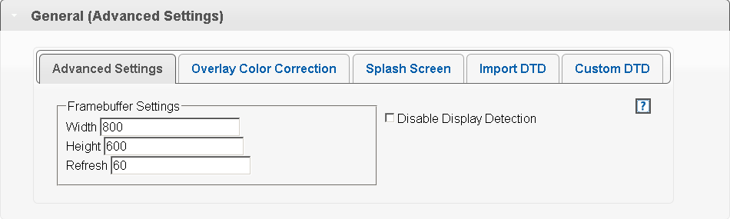
Custom DTD子选项，设置lcd具体同步信号等参数。
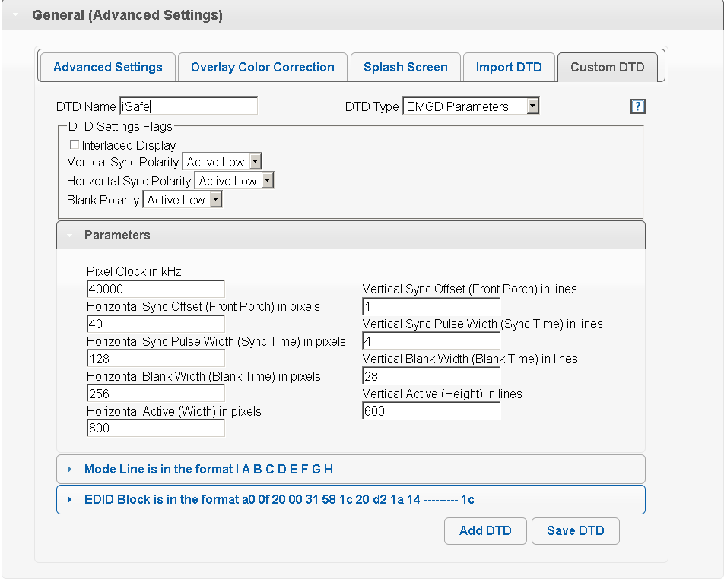
一般情况只有paramters指定的参数需要设置，其他使用默认值就可以了。具体的参数可以从lcd的datasheet中查到或者由厂商提供。设置完成后，点击Add DTD保存。
- LVDS （Advanced Settings）选项。
Port Settings 子选项，选择刚才保存的Custom iSafe DTD。
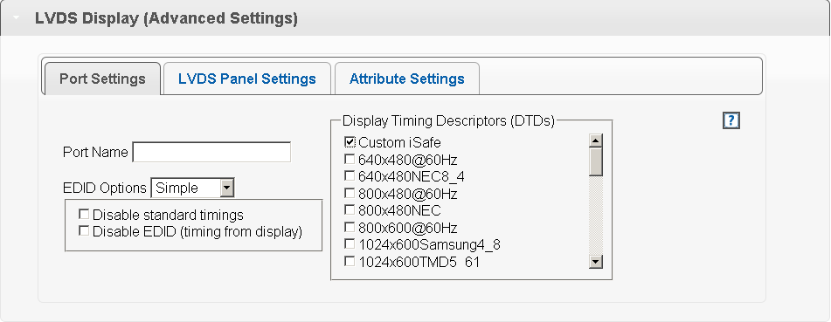
LVDS Panel Settings子选项。根据lcd的参数进行相应的设置。这里lcd bit depth是18，Single Channel。
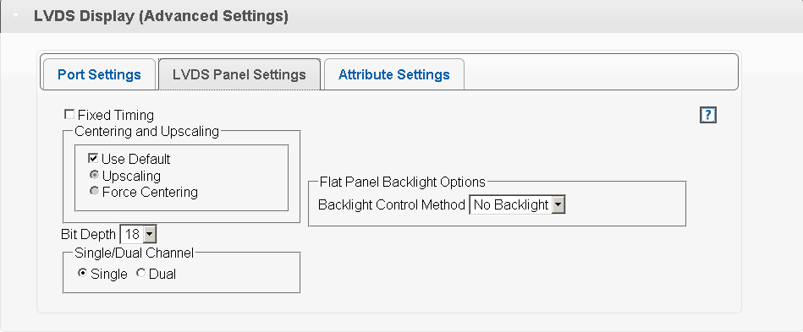
Attribute Settings子选项。根据lcd的参数进行相应的设置。这里lvds panel type是OpenLDI。
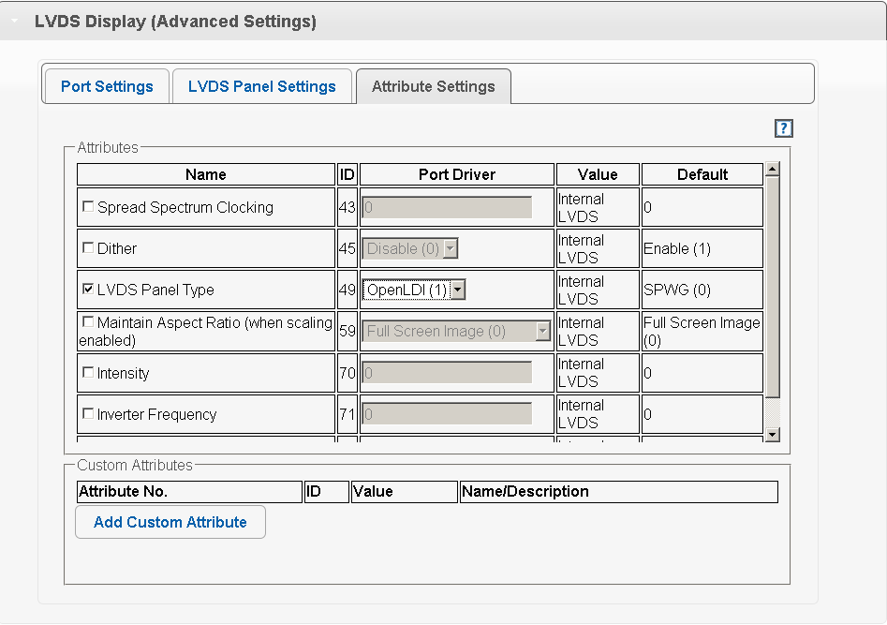
- 生成user_config.txt
点击，生成user_config.txt，并且将它重命名为user_config.c覆盖kernel源代码的drivers/gpu/drm/emgd/emgd/drm/user_config.c文件。

EMGD Recovery支持
Android recovery功能需要启动kernel不进入android的情况下，能够显示图片或者文字。但是，emgd驱动本身并没有fb接口，所以为了支持recovery显示，在emgd驱动中增加两个sys接口来截取和显示图片（并没有实现显示文字的接口）。

支持recovery显示的emgd主要提供两个sys接口：
/sys/emgd_fb/read_fb
read_fb用来截图使用，在android启动的情况下，执行命令echo main_file back_file > /sys/emgd_fb/read_fb, 可以将屏幕截图保存到main_file或者back_file中，注意由于android使用了双buffer机制，所以具体截图在main_file中，还是back_file中还需要通过write_fb进行验证。

/sys/emgd_fb/write_fb
write_fb 用来显示图像，在recovery启动的情况下，执行命令echo fb_file > /sys/emgd_fb/write_fb，可以将通过read_fb截取的图像fb_file显示到lcd上。不过这里的fb_file具体是用是main_file还是back_file，需要显示验证过才能知道。

其他
Emgd驱动正常显示需要kernel的vga=788参数，由于grub2不支持vga参数，因此目前我们android使用的是0.97的 grub版本。

